С М И Р Н О В Николай Григорьевич
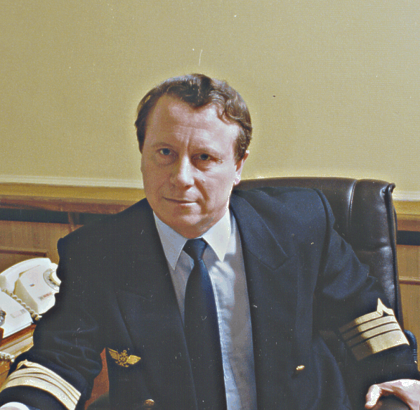
Родился 15 декабря 1938 года.
Образование высшее, в 1963 году окончил Горьковский институт инженеров водного транспорта. Кандидат технических наук.
В отрасли речного транспорта работает около сорока лет. Штурман дизельэлектрохода Волжского пароходства, инженер и начальник производственного отдела Городецкого судоремонтно-механического завода, начальник отдела машиностроения Министерства речного флота РСФСР, партийная работа, связанная с деятельностью речного транспорта.
С назначением в 1980 году заместителем Министра речного флота РСФСР продолжает работу руководителем отрасли речного транспорта. В 1997 году назначензаместителем Министра транспорта Российской Федерации и возглавляет службу речного флота.
В качестве руководителя Российской делегации неоднократно участвовал в переговорах с делегациями многих стран мира по научно-техническому и производственному сотрудничеству, что способствовало совершенствованию и развитию речного транспорта.
Имеет несколько правительственных наград.

